**ЛАБОРАТОРНАЯ РАБОТА №3**

**СОЗДАНИЕ И ОФОРМЛЕНИЕ ОТЧЕТНОСТИ О ДЕФЕКТАХ**

***Цель работы***: *научиться составлять отчеты о дефектах используя* bug tracking *системами.*

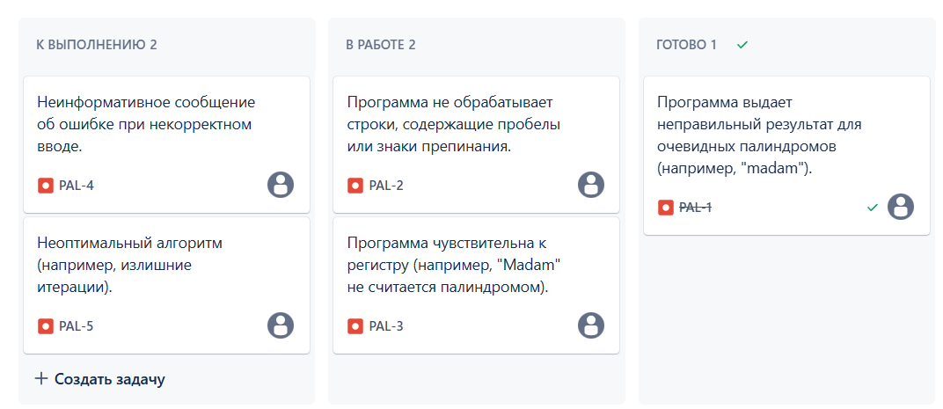

*Контрольные вопросы:*

1. Системы управления дефектами позволяют: регистрировать, отправлять и отслеживать состояние дефектов; назначать исполнителей, определять приоритеты и категории; просматривать историю изменений и получать уведомления; проводить поиск и фильтрацию, формировать отчеты и выполнять анализ; интегрироваться с другими инструментами и управлять всем процессом жизни дефекта; устанавливать права доступа и настраивать рабочие процессы.

2. В качестве bug tracking систем часто используются: Jira (адаптивная, функциональная, с обширным набором интеграций, коммерческая, но доступна бесплатная версия); Bugzilla (бесплатная, с широкими возможностями настройки, но требующая квалификации для конфигурации); Redmine (бесплатная, сочетает в себе управление проектами и отслеживание ошибок, более простая, чем Bugzilla); Azure DevOps (комплексное решение от Microsoft для разработки, особенно подходит для .NET и Azure); Trello (интуитивно понятная система с канбан-досками, удобная для небольших групп разработчиков); YouTrack (обладает интеграцией с IDE JetBrains, мощным языком запросов и широкими возможностями автоматизации).

3. Основная цель отчетов о дефектах: детальная фиксация и описание дефектов; налаживание взаимодействия между членами команды; контроль прогресса исправления ошибок; оценка качества разработки; выявление первопричин возникновения ошибок; измерение эффективности процесса тестирования; обеспечение прозрачности и ответственности; постоянное совершенствование процесса разработки.

Вывод: В рамках этой работы было проведено тестирование программы проверки палиндромов. Обнаруженные проблемы с обработкой пробелов и регистром были зафиксированы в Jira, что позволило оценить эффективность Jira как инструмента для коммуникации и улучшения качества кода.